江苏慧通管道设备股份有限公司
JiangShu Huitong Pipeline Equipment Co.Ltd

恒力吊架性能试验记录
Constant Hanger Performance Test Record
用户  Customer | 管理员1 | 规格型号  Description and type | 20250904 | 试验日期  Test Date | 2025-09-04 12:20:35
吊点代号  Hanger Number | 01 | 总位移  Total travel | 120.00mm | 工作载荷  Working Load | 4800N
出厂编号  Serial Number | test1 | 位移方向  Travel direction | 上 | 工作位移  Working travel | 100mm
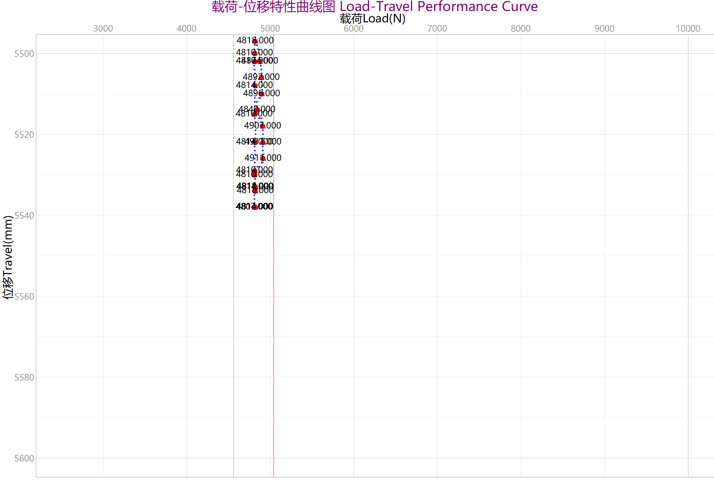
操作员  Operator |  | 刘云佳 |  | 实测力值  Actual load |  | Pmax | Pmin | 检验员 |  | 陈广春
 |  |  |  |  |  | 4919.000 | 4807.000
位移起始点值  Initial point | 5533.00 | 位移终止点值  Finishing point | 5538.00 | 实测位移值  Actual travel | 5.00
超载实验值  Overload  test data |  | 超载起始-终止时间  time of  starting-finishing |  | 超载实验保持时间  Duration within  overload test
恒定度  Constant rate | 1.1516% | 锁定位置  Load tolerance |  | 荷载偏差度  Test result | 1.31% | 测试结果  Test result

